## Организационную структуру можно увидеть на рисунке 1.1.

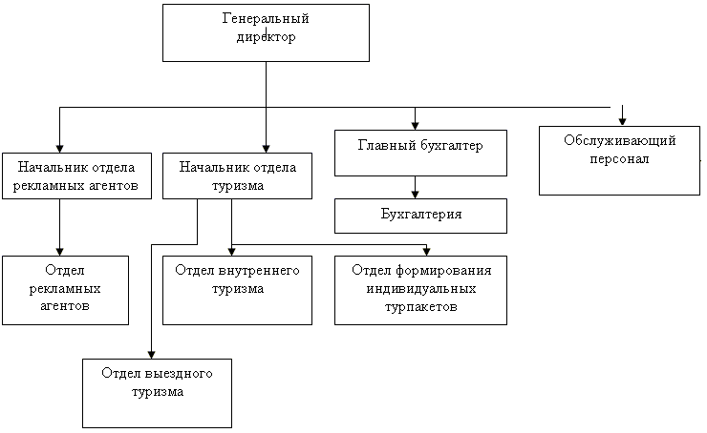

Рисунок 1.1 - Организационная структура Туристического бюро

В курсовой работе больший интерес представляет процесс учёта сотрудников на предприятие отделом кадров.

## По правам доступа в будущей информационной системе можно выделить следующие категории пользователей:

Сотрудник отдела кадров – доступны функции добавления, удаления и изменения записей о сотруднике, а также добавления, удаления и изменения информации о приказах.

Администратор - ведет профилактические мероприятия, следит за правильностью ведения БД, имеет полный доступ ко всем вышеперечисленным функциям других пользователей.

Основными работами с информацией при учете сотрудников являются:

* добавление информации о сотруднике. После трудоустройства сотрудника, указывается информация о нем, ФИО сотрудника, должность, отдел, дата рождения и т.д.;
* изменение информации о сотруднике. При необходимости у сотрудника кадрового отдела должна существовать возможность изменить любую информацию о сотруднике, в случае если при изначальном вводе данных сотрудником отдела кадров была допущена ошибка или информация устарела;
* сортировка сотрудников по разным параметрам. Производится сортировка сотрудников, которые будут выводится на экран, по их ФИО, дате рождения и т.д.
* удаление информации о сотруднике. После увольнения сотрудника с агентства, сотрудник отдела кадров имеет возможность удалять сотрудников из списка сотрудников.

Вышеперечисленные работы при использовании бумажных носителей часто приводят к значительным ошибкам и что немало важно, к дополнительным затратам времени, которое для предприятия имеет немало важное значение. Разработанная в рамках курсовой работы ИС «Туристического бюро», позволяет отказаться от использования бумажных носителей и, как следствие, повысить эффективность работы предприятия.

Как показал анализ предметной области, основными единицами работ при взаимодействии с ИС являются:

* добавление информации о новом сотруднике;
* изменение информации о сотруднике;
* сортировка сотрудников по разным параметрам;
* удаление информации о сотруднике.

## Обоснование актуальности разработки информационной системы

## Актуальность информационных систем заключается в структуризации и упорядоченности необходимой информации, хранящейся в больших объемах и схожих по тематике.

Информационная система (ИС) – совокупность принципов, методов и способов обработки информации и непосредственно сам процесс ее преобразования. (т.е. процесс и те правила, по которым он выполняется)

## На данный момент почти не одно предприятие не обходится без информационной системы, агентства недвижимости как не странно тоже не являются исключением, Туристическое бюро является обязательным условием эффективного управления персоналом любой компании, что, в свою очередь, предопределяет актуальность разработки информационной системы под эти цели.

## Информационная система дающая возможность производить учёт сотрудников позволит людям, не отходя от рабочего места, узнать все необходимые данные о сотрудниках и их принадлежности к определенным отделам и полностью, или частично избавиться от бумажного документооборота, который имеет ограниченный срок службы, в отличие от электронных средств хранения данных.

## Порой количество информации в электронном виде может занимать такой объём, что поиски необходимого документа в бумажном его аналоге могли бы занять целые сутки.

## 1.3 Разработка функциональной модели

Для решения задач моделирования бизнес-процессов мы будем использовать программный продукт AllFusion Process Modeler. AllFusion Process Modeler поддерживает три методологии (IDEF0, IDEF3, DFD), позволяющие анализировать бизнес.

Компоненты синтаксиса языка IDEF0 – блоки, стрелки, диаграммы, правила.

Блоки представляют функции, определяемые как деятельность, процесс, операция, действие или преобразование. Стрелки представляют данные или материальные объекты, связанные с функциями.

Правила определяют, как следует применять компоненты. Диаграммы обеспечивают формат графического и словесного описания модели.

На рисунках 1.2- 1.3 отображены диаграммы IDEF0.

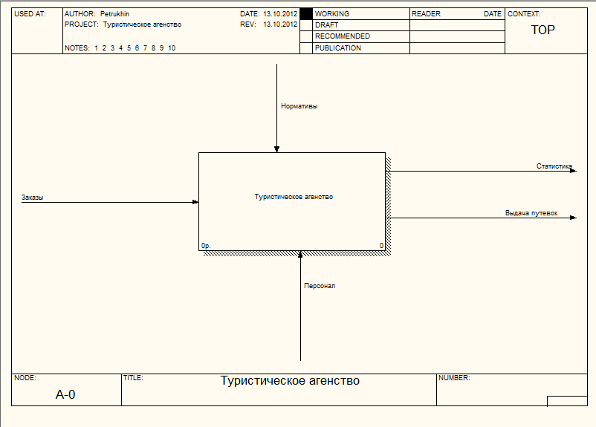

Рисунок 1.2 - Контекстная диаграмма «Туристическое агентство»

Каждая из четырех сторон прямоугольника имеет свое определенное значение (рисунок 1.2):

* + вход – это потребляемая или изменяемая работой информация или материал;
  + выход – информация или материал, которые производятся работой;
  + управление – процедуры, правила, стратегии или стандарты, которыми руководствуется работа;
  + механизмы – ресурсы, которые выполняют работу (например, сотрудники, оборудование, устройства и т.д.).

1. Вход – Документы, резюме.
2. Выход – Выгрузка в базу данных.
3. Управление – Устав предприятия, трудовое законодательство.
4. Механизмы – Сотрудники отдела кадров.

На рисунке 1.3 представлена декомпозиция диаграммы «Туристического бюро».

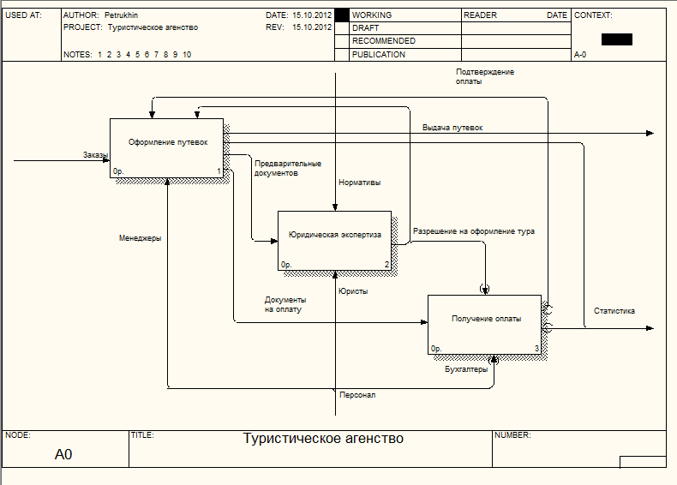

Рисунок 1.3 - Декомпозиция диаграммы «Туристическое агентство»

## 1.4 Описание средств разработки информационной системы

Сегодня средства разработки информационных системпредставлены в широком разнообразии. Их выбор отражает мнение команды разработчиков в рамках конкретного проекта, а поскольку и информационные системы разнообразны, и задачи у них разняться очень широко, ставка делается на оптимальное решение.

Основными средствами разработки, данной ИС являются:

Visual Studio — это стартовая площадка для написания, отладки и сборки кода, а также последующей публикации приложений. Интегрированная среда разработки (IDE) представляет собой многофункциональную программу, которую можно использовать для различных аспектов разработки программного обеспечения.

StarUML — это программный инструмент визуального моделирования с открытым исходным кодом, который поддерживает стандартизованный язык графического описания UML (Unified Modeling Language) для моделирования систем и программного обеспечения.

ERwin Process Modeler —новая версия программного продукта компании Computer Associeties BPWIN, предназначенный для моделирования бизнес-процессов.

Microsoft SQL Server – система управления реляционными базами данных, разработанная корпорацией Microsoft. Основной используемый язык запросов — Transact-SQL, создан совместно Microsoft и Sybase. Transact-SQL является реализацией стандарта ANSI/ISO по структурированному языку запросов с расширениями.

SQL Server Management Studio — утилита из Microsoft SQL Server 2005 и более поздних версий для конфигурирования, управления и администрирования всех компонентов Microsoft SQL Server. Утилита включает скриптовый редактор и графическую программу, которая работает с объектами и настройками сервера.

# 2 ПРОЕКТИРОВАНИЕ ИНФОРМАЦИОННОЙ СИСТЕМЫ

## 2.1 Диаграммы прецедентов

От прецедентов «Удаление сотрудника из списка», «Изменения информации о сотруднике» и «Добавление сотрудника» к прецеденту «Просмотр списка сотрудников» установлено отношение расширения на том основании, что список сотрудников будет иметь данный дополнительный функционал. Тоже касается прецендентов «Удаление приказа», «Добавление приказа» и «Изменение информации приказа» данные функции будут присутствовать в просмотре списка отделов.

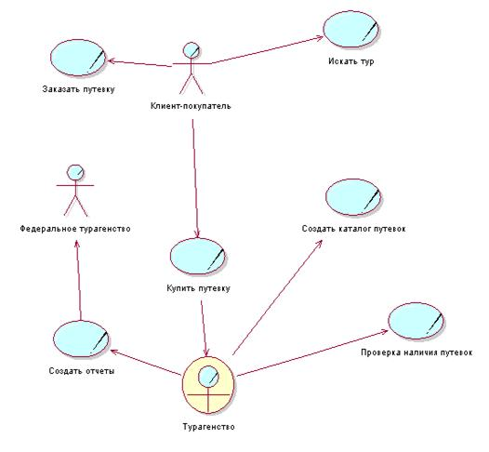

Рисунок 2.1 – Диаграмма прецедентов

На рисунке 2.1 приведена диаграмма прецедентов для информационной системы «Туристического бюро». В данной системе можно выделить следующие субъекты и соответствующие им прецеденты:

* + - сотрудник отдела кадров – может удалять, добавлять, изменять информацию о сотруднике, а также добавлять, изменять или удалять приказы;
    - администратор – добавляет новых пользователей системы и имеет полный доступ ко всем остальным функциям («Добавление пользователя» и все остальные преценденты).

## 2.2 Диаграмма последовательности действий

Диаграмма последовательности действий отображает взаимодействие объектов, упорядоченное по времени. На ней показаны объекты и классы, используемые в сценарии, и последовательность сообщений, которыми обмениваются объекты, для выполнения сценария.

На рисунке 2.2 представлена диаграмма последовательности действий процесса учёта сотрудника.

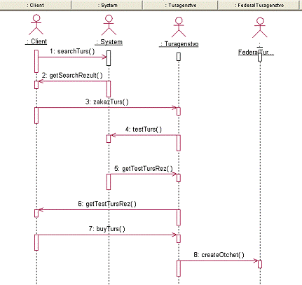

Рисунок 2.2 – Диаграмма последовательности действий процесса Туристического бюро

## 2.3 Диаграммы кооперации

Диаграмма кооперации предназначена для спецификации структурных аспектов взаимодействия. Главная особенность диаграммы кооперации заключается в возможности графически представить не только последовательность взаимодействия, но и все структурные отношения между объектами, участвующими в этом взаимодействии.

Как видно из диаграммы (рисунок 2.3), при внедрении ИС «Туристического бюро» сотруднику отдела кадров нет необходимости пользоваться бумажным носителем. Учёт информации о сотруднике производится с помощью специализированной формы, и вся информация сохраняется.

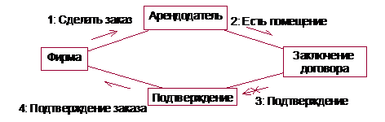

Рисунок 2.3 - Диаграмма кооперации, отображающая взаимодействие сотрудника отдела кадров с информационной системой «Туристического бюро»

## 2.4 Диаграммы действий

Диаграммы действий (рисунок 2.4) отражают динамику проекта и представляют собой схемы потоков управления в системе от действия к действию, а также параллельные действия и альтернативные потоки.

В конкретной точке жизненного цикла диаграммы действий могут представлять потоки между функциями или внутри отдельной функции. На разных этапах жизненного цикла они создаются для отражения последовательности выполнения операции.

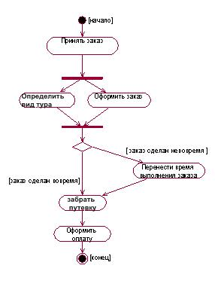

Рисунок 2.4 – Диаграмма действий для процесса оформления клиента

## 

## 2.5 Диаграмма классов

Диаграмма классов отображает отношения между классами (ассоциация, агрегация, композиция, обобщение), мощность отношений, а также структуру объектов.

На рисунке 2.5 изображена диаграмма классов для ИС Туристического бюро.

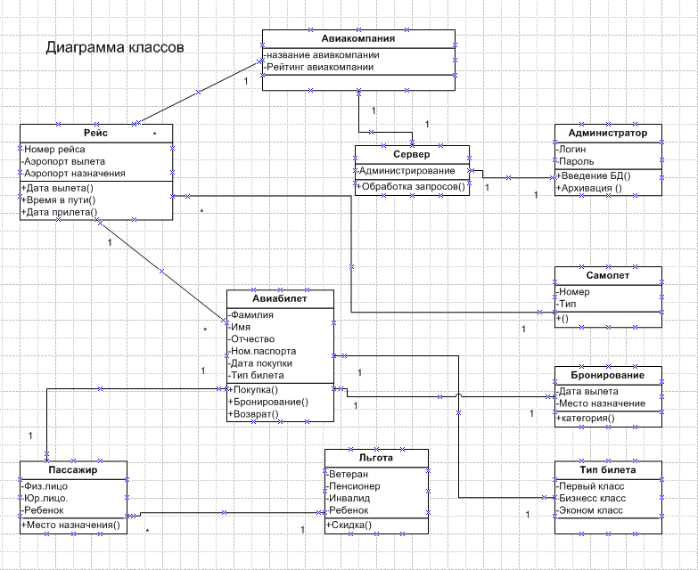

Рисунок 2.5 – Диаграмма классов ИС «Туристического бюро»

## 2.6 Диаграмма состояния объекта

Диаграмма состояний по существу является графом специального вида, который представляет некоторый автомат. Понятие автомата в контексте UML обладает довольно специфической семантикой, основанной на теории автоматов.

На рисунке 2.6 изображена диаграмма состояний для ИС Туристического бюро.

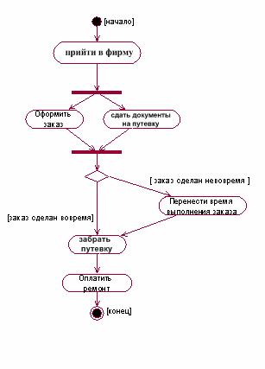

Рисунок 2.6 – Диаграмма состояний ИС «Туристическе бюро»

## 2.7 Диаграмма компонентов

Диаграмма компонентов (рисунок 2.7) применяется при проектировании физической структуры разрабатываемого программного обеспечения. Эта диаграмма показывает, как выглядит программное обеспечение на физическом уровне, то есть из каких частей оно состоит и как эти части связанны между собой.

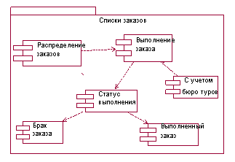

Рисунок 2.7 – Диаграмма компонентов Администратор ИС «Туристическое бюро»

## 2.8 Диаграмма размещения

Диаграммы развертывания, или размещения, это один из двух видов диаграмм, используемых при моделировании физических аспектов объектно-ориентированной системы (другой вид - диаграммы компонентов). Такая диаграмма показывает конфигурацию узлов, где производится обработка информации, и то, какие компоненты размещены на каждом узле.

## 

Рисунок 2.8 – Диаграмма размещения ИС «Туристическое бюро»

Двухзвенная архитектура «клиент-сервер» (рисунок 2.8). В данной архитектуре происходит разделение функций приложений пользователя (клиента) и сервера. Клиентское приложение формирует запрос на языке SQL, сервер принимает его и переадресует SQL -серверу (специальной программе, управляющей БД). Таким образом, сам запрос выполняется на стороне сервера, а клиенту передаются лишь результаты запроса.

Достоинствами данной архитектуры являются:

* + - снижение требований к пользовательским ЭВМ;
    - снижение требований к сети;
    - снижение времени выполнения запроса в результате его оптимизации SQL-сервером;
    - повышение надёжность БД.

Недостатками являются:

* + - высокие требования к аппаратной части сервера;
    - сложности в настройке и эксплуатации сервера.

# 